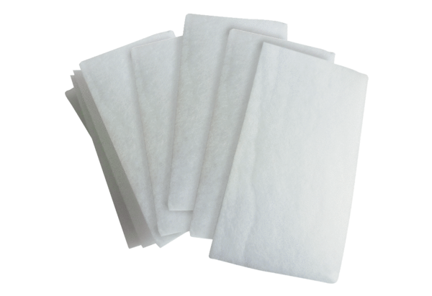Luftfilter, Ersatz WSG 170Verpackungseinheit: 10 StückSortiment: K
Artikelnummer: 0093.0270Hersteller: MAICO

